УРАЛЬСКОЕ ОТДЕЛЕНИЕ РОССИЙСКОЙ АКАДЕМИИ НАУК

ИНСТИТУТ МАТЕМАТИКИ И МЕХАНИКИ им. Н.Н. КРАСОВСКОГО

УРАЛЬСКИЙ ФЕДЕРАЛЬНЫЙ УНИВЕРСИТЕТ им. ПЕРВОГО ПРЕЗИДЕНТА РОССИИ Б.Н. ЕЛЬЦИНА

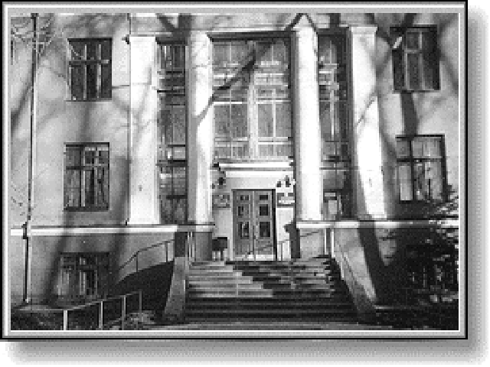
«СОВРЕМЕННЫЕ ПРОБЛЕМЫ МАТЕМАТИКИ
И ЕЕ ПРИЛОЖЕНИЙ»

МЕЖДУНАРОДНАЯ (49-я ВСЕРОССИЙСКАЯ)
МОЛОДЕЖНАЯ ШКОЛА-КОНФЕРЕНЦИЯ

4 февраля – 10 февраля 2018 года, Екатеринбург

ПЕРВОЕ ИНФОРМАЦИОННОЕ СООБЩЕНИЕ

Институт математики и механики им. Н.Н. Красовского Уральского отделения РАН и Уральский федеральный университет им. первого Президента России Б.Н. Ельцина проводят с 4 февраля по 10 февраля 2018 г. Международную (49-ю Всероссийскую) молодежную школу-конференцию «Современные проблемы математики и ее приложений». Школа-конференция включает в себя курсы лекций ведущих ученых и секционные доклады молодых участников. Курсы лекций ориентированы на студентов, аспирантов и молодых ученых. Конференция пройдет на базе отдыха «Иволга» (http://ivolga-ural.ru/) в 30 км. от Екатеринбурга.

Основные направления работы школы-конференции (планируемые секции):
- алгебра и дискретная математика;
- математическая теория оптимального управления и дифференциальные игры;
- топология и геометрия;
- компьютерные науки и параллельные вычисления;
- обработка изображений и навигация по геофизическим полям;
- приближение функций;
- математическое программирование, некорректные задачи и анализ данных;
- математическая биология;
- стохастические методы;
- нелинейные уравнения в частных производных и вариационные неравенства.

Принять участие в школе-конференции могут студенты, аспиранты и молодые ученые (с докладом или без доклада) и все желающие. Для участия с докладом необходимо не позднее 28 декабря 2017 г. заполнить регистрационную форму на сайте http://sopromat.imm.uran.ru и загрузить на сайт конференции pdf-файл с краткой аннотацией доклада, указав в заголовке название доклада, авторов доклада (если авторов несколько, то фамилия докладчика подчеркивается), место работы/учебы докладчика, город, страну. Аннотация должна содержать краткое описание основных результатов, анонсируемых авторами в докладе. Принимаются доклады с результатами только исследовательских работ. Обязательно приведите список используемой литературы. Объем аннотации не должен превышать 1 страницы формата A4 (включая список литературы). После конференции планируется выборочная, по рекомендации председателя соответствующей секции, публикация статей по сделанным докладам в изданиях, индексируемых SCOPUS.
Для участия без доклада необходимо не позднее 28 декабря 2017 г. заполнить регистрационную форму на сайте.

Адрес оргкомитета: 620990, Россия, г. Екатеринбург, ул. Софьи Ковалевской, д. 16,
Институт математики и механики им. Н.Н. Красовского УрО РАН,
E-mail: sopromat2018@imm.uran.ru,
Сайт: http://sopromat.imm.uran.ru.
Председатель оргкомитета:  д.ф.-м.н. Осипов  Александр Владимирович | Председатель программного комитета:  чл.-корр. РАН Махнев  Александр Алексеевич | Секретарь оргкомитета:  к.ф.-м.н. Чистяков  Павел Александрович

